**신용정보활용체제**

I. 신용정보의 종류 및 이용 목적

1. 신용정보의 종류

1) 식별정보

* 개인고객: 성명ㆍ주민등록번호(외국인의 경우 외국인등록번호 또는 여권번호)ㆍ 직업ㆍ 연락정보ㆍ성별ㆍ국적 등

* 법인고객: 법인등록번호ㆍ사업자등록번호ㆍ본점 및 영업소의 소재지ㆍ설립연월일ㆍ 목적 및 임원에 관한 사항과 연락정보 등

2) 거래정보

* 계약정보: 장기ㆍ자동차ㆍ일반보험 계약 체결과 관련하여 신용정보주체의 계약내용을 판단할 수 있는 정보로 계약체결·유지 단계에서 발생한 모든 정보

* 보상정보: 장기ㆍ자동차ㆍ일반보험 사고 발생 및 보상과 관련하여 생성될 수 있는 신용정보주체의 사고ㆍ보상내용을 판단할 수 있는 모든 정보

* 융자정보: 해당사항 없음

* 회원정보: 해당사항 없음

2. 신용정보의 이용 목적

1) 해당 신용정보 주체가 신청한 금융거래 등 상거래 설정 및 유지 여부 판단

2) 금융상품 및 각종 서비스의 소개 및 제공

3) 통계적 이용 등 내부분석 및 공공기관의 정책자료 활용

4) 기타 동법 및 다른 법률의 규정에서 정한 경우

II. 신용정보 제3자 제공 관련 사항

1. 제공하는 신용정보의 종류

1) 개인식별정보

2) 신용거래정보 및 신용능력정보

3) 각종지급정보 (보험금과 각종 급부금액 및 지급사유 등)

4) 질병관련정보 (자동차보험 가입고객은 제외)

2. 제공대상 및 이용목적

1) 보험거래 관련

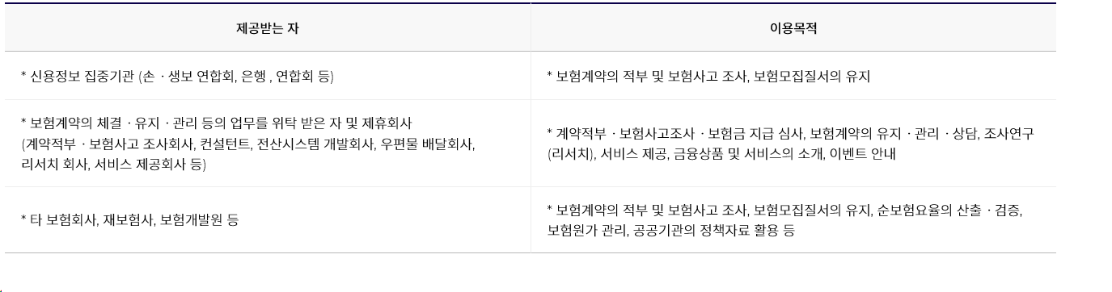

2) 대출거래 관련

* 해당사항 없음

3) 제휴업체 마케팅ㆍ서비스 활용 관련

* 해당사항 없음

Ⅲ. 신용정보 보유ㆍ이용기간 및 파기 절차ㆍ 방법

1. 신용정보 보유 및 이용기간

1) 신용정보 제공 및 조회 관련 보유ㆍ이용기간

계약의 체결 시부터 계약의 효력이 유지되는 때까지 계약의 갱신 등으로 변경되는 경우도 포함

2) 신용정보 제공 및 이용 관련 보유 · 이용기간

관련 법률에 의해 보관이 허용되는 시기까지 신용정보 제공·이용 동의 철회요청 시까지 3년 (자동차보험 限)

2. 신용정보 파기 절차 및 방법

1) 파기사유가 발생한 경우 지체 없이 파기

2) 전산화 개인정보는 기술적으로 재생할 수 없도록 삭제한 후 해당 관리자가 확인

3) 출력물 개인정보는 분쇄기 이용한 분쇄 또는 소각

1) 파기사유가 발생한 경우 지체 없이 파기

2) 전산화 개인정보는 기술적으로 재생할 수 없도록 삭제한 후 해당 관리자가 확인

3) 출력물 개인정보는 분쇄기 이용한 분쇄 또는 소각

Ⅳ. 신용정보 업무 처리 수탁자 및 수탁내용

1. 위탁하는 업무의 내용 및 수탁자 (위탁을 받는 자)

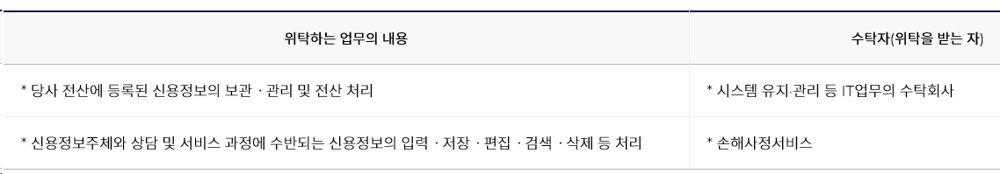

V. 신용정보주체의 권리의 종류 및 행사 방법

1. (개인)신용정보 이용사실의 조회 요청권

(개인)신용정보주체는 그 조회가 의뢰된 날을 기준으로 최근 3년간 본인에 관한 (개인)신용정보를 이용한 사실의 조회를 요청할 수 있음(단, 금융회사가 내부경영관리목적, 반복적인 업무위탁을 위해 제공하는 경우는 제외).

2. (개인)신용정보 제공사실의 조회 요청권

(개인)신용정보주체는 그 조회가 의뢰된 날을 기준으로 최근 3년간 본인에 관한 (개인)신용정보를 제공한 사실의 조회를 요청할 수 있음(단, 금융회사가 내부경영관리목적, 반복적인 업무위탁을 위해 제공하는 경우는 제외).

3. 개인신용정보 이용사실의 통지 요청권

(개인)신용정보주체는 본인에 관한 (개인)신용정보를 이용한 사실의 통지를 요청할 수 있음.

4. 개인신용정보 제공사실의 통지 요청권

(개인)신용정보주체는 본인에 관한 (개인)신용정보를 제공한 사실의 통지를 요청할 수 있음.

5. 개인신용정보 제공 동의 철회권

신용정보주체는 신용정보회사 또는 신용정보집중기관에 제공하여 본인의 신용도 등을 평가하기 위한 목적 외의 목적으로 행한 개인신용정보 제공동의를 철회할 수 있음. 회사는 개인신용정보 제공 동의 철회의 요구를 접수하면, 1개월 이내에 조치 완료.

6. 연락중지 청구권(두낫콜)

신용정보주체는 금융회사에 상품이나 용역을 소개하거나 구매를 권유할 목적으로 본인에게 연락하는 것을 중지하도록 청구할 수 있음. 회사는 연락중지 청구권(두낫콜)의 요구를 접수하면, 1개월 이내에 조치 완료.

7. 개인신용정보의 열람 청구권

신용정보주체는 본인 확인 과정을 거쳐 신용정보회사 등이 보유하고 있는 본인정보의 제공 또는 열람을 청구할 수 있음.

8. 개인신용정보의 정정 청구권

신용정보주체는 열람 또는 제공 받는 본인의 신용정보가 사실과 다른 경우 신용정보회사 등에게 본인정보의 정정을 청구할 수 있음. 회사는 정정청구가 정당한 사유가 있다고 인정되면 지체 없이 해당 신용정보의 제공·이용을 중단한 후 사실인지를 조사하여 적의 조치하고 그 처리결과를 7일 이내에 신용정보주체에게 통지.

9. 개인신용정보의 삭제 요구권

신용정보주체는 금융거래 등 상거래 관계가 종료되고 3개월이 경과한 이후 선택적 정보, 5년이 경과한 이후 필수적 정보의 삭제를 요구할 수 있음. 다만, 법률상 의무이행 등 ‘신용정보의 이용 및 보호에 관한 법률’ 제20조의2 제2항에 따른 예외조항에 해당하는 경우는 제외 가능.

10. 상거래 거절 근거 신용정보의 고지 요구권

신용정보주체는 상거래 관계 거절 또는 근거가 된 정보에 관하여 고지를 요구할 수 있음.

11. 개인신용정보 전송 요구권

신용정보주체는 본인에 관한 개인신용정보를 신용정보제공ㆍ이용자 등에게 전송하여 줄 것을 요구할 수 있음. 회사는 정보처리장치로 처리가 가능한 형태로 전송.

12. 개인신용정보 전송 요구 철회권

신용정보주체는 개인신용정보 전송 요구의 철회를 요구할 수 있음.

13. 자동화평가 결과에 대한 설명요구 및 이의제기권

신용정보주체는 개인신용평가 및 금융거래 설정 및 유지 등을 위해서 자동화평가를 하는 지 여부와 자동화 평가 결과 등에 대하여 설명하여 줄 것을 요구할 수 있음.

* 당사는 자동화평가를 실시하지 않음.

14. 인터넷 접속정보파일 등 개인정보를 자동으로 수집하는 장치의 설치ㆍ운영 및 그 거부에 관한 사항

해당없음

15. 연락처

(개인)신용정보의 제공ㆍ조회ㆍ이용 등의 권리행사 및 불편하신 사항 등은 서면ㆍ전화ㆍ방문의 방법으로 아래의 연락처로 요청ㆍ연락하시기 바랍니다.

1) 신용정보 관리ㆍ보호인

1. 성 명: 이 영 호

2. 부 서: 준법감시팀

3. 주 소: 서울특별시 영등포구 국제금융로 10, TWO IFC 7층 (07326)

4. 전 화: (02) 3702 - 5816

5. FAX No: (02) 3702 - 5900

2) 손해보험협회: 02-3702-8679 (서울 종로구 수송동 80 코리안리 빌딩 6층)

3) 금융감독원: 국번 없이 1332 (서울 영등포구 여의도동 27번지)

-신용정보 활용체제 공시일: 2011년8월10일

-신용정보 활용체제 공시 최종 수정일: 2021년12월31일